ACTIVIDAD DE LABORATORIO DE FÍSICA 1° AÑO

CADETE | Curso: | Nota:
1.- | Curso:
2.- | Fecha: | Puntaje: / 50ptos

ERROR PARA UNA MEDICIÓN / PROPAGACIÓN DE ERRORES

RESULTADO DE APREDIZAJE
- Identifica las características de un instrumento de medición
- Mide longitud con diferentes instrumentos de medición
- Calcula, aplicando propagación de errores, el perímetro y área de figuras geométricas.

MATERIALES
- Regla
- Lápiz

MARCO TEÓRICO
ERROR PARA UNA MEDICIÓN
ERROR ABSOLUTO:
Se determina solamente un “error absoluto” que considera el rango de menor subdivisión del instrumento de medida como principal fuente del error. Consideremos una longitud “d” medida con una regla cuya subdivisión menor es en [mm]. Una cota posible de error de lectura puede ser:
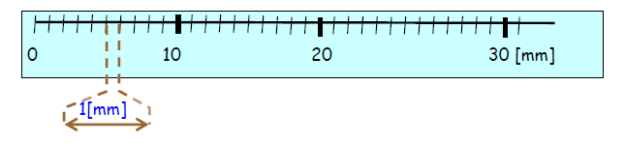

$δd=\frac{1 mm}{2} → δd=0,5 mm.$Error absoluto de medición

Esta cantidad se llama cota superior del error absoluto, si se admite que el error no es ciertamente superior a 0,5 [mm].
El verdadero valor “dv“ de la magnitud “d“, será:

$$d- δd <d_{v}>d+δd$$

$$d_{v}=d±δd$$

Ya que en general no se conoce el signo de “d”, se dice también que “dv“ se encuentra entre:

$\left(d-δd\right) y (d+δd)$.

OPERATORIAS CON PROPAGACIÓN DE ERRORES
SUMA Y/O RESTA
Suponga que queremos determinar Z como X+Y, donde $X=\overline{X}±δX$ e $Y=\overline{Y}±δY$.

El resultado de la operación será:
$$Z=\overline{Z}±δZ$$

Donde
$\overline{Z}$ = $\overline{X}+\overline{Y}$ $δZ=δX+δY$

De la misma manera si
$\overline{Z}$ = $\overline{X}-\overline{Y}$

MULTIPLICACIÓN Y DIVISIÓN
Ahora suponga que queremos determinar Z como XY, donde:
$X=\overline{X}±δX$ e $Y=\overline{Y}±δY$.

El resultado de la operación será:
$$Z=\overline{Z}±δZ$$

Donde
$\overline{Z} =\overline{X} ∙\overline{Y}$ y $δZ=\left(\frac{X_{max}Y_{max}-X_{min}Y_{min}}{2}\right)$

En cambio, si Z=X/Y
$\overline{Z} =\overline{X} /\overline{Y}$ y $δZ=\left(\frac{\frac{X_{max}}{Y_{max}} -\frac{{ X}_{min}}{Y_{min}}}{2}\right)$

PROCEDIMIENTO
Mida las dimensiones de la figura 1 (fig1) con el instrumento que se indica y complete el cuadro:
- R1 (Regla plástica)
- R2 (Regla cartón)

Datos Instrumentos de Medición, escriba los datos solicitados en la siguiente tabla (1pto cada uno)

REGLA | APRECIACIÓN | ERROR INSTRUMENTAL (δM)
R1
R2

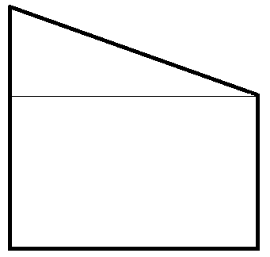
d (R2)

a (R1)

I

II

b (R2)

(fig.)

c (R1)

Mediciones de la figura 1 (con el instrumento señalado anteriormente) (3 puntos cada medición)
LADO | a (R1) | b (R2) | c (R1) | d (R1)
Resultado de su medición en el formato estándar
($M=M_{mejor}±δM$)

Con los datos de la tabla de mediciones, obtenga el perímetro y el área total de la figura 1.
Para esto, es necesario que plantee una ecuación y el desarrollo de esta, para obtener el resultado según el formado estándar ($M=M_{mejor}±δM$)

I.- Perímetro (7 puntos)

II.- Área (18 puntos)
I (6 puntos) | II (6 puntos)
Área total: (6 puntos)

Preguntas de análisis (9 PUNTOS)

- ¿Cómo influye la apreciación del instrumento de medición en la precisión de los resultados?

- ¿Qué pasos del procedimiento me resultaron más difíciles o confusos?

- ¿Cómo podría mejorar la exactitud de mis mediciones en un próximo laboratorio?

